DSA5.0前台-SDK参考手册
-IOS技术框架

编写人： 肖扬、陈斌
编写日期：2014.11.26
审核人：
审核日期：

文档修订记录
版本编号 | 变更内容和变更范围 | 需求编号 | 变更日期 | 变更人 | 审核日期 | 审核人
1.0 | 初稿 |  | 2014.11.26 | 肖扬  陈斌

目录
目录
1. 前言
1. 文档说明
2. 部署篇
2.1. 必备环境
2.1.1. 开发环境
2.2. 项目配置
2.3. DSA5.0发布
2.3.1. ipa版本号说明
2.3.2. app设置项说明
2.3.3. 程序ipa包安装说明
2.3.4. app版本升级设置
3. 组件
3.1. 日志组件
3.2. 数据库操作
3.3. app升级
3.4. UI层组件
3.4.1. PDF组件
3.4.2. 数据源pop展示组件
3.4.3. 时间显示控件
3.4.1. 库存管理
3.4.1. 菊花控件
3.5. 其他公用组件
3.5.1. ZIP解压组件
3.5.2. 时间格式处理
3.5.3. 工具类
3.6.1. 常用工具
3.6.2. 网络请求
3.6.3. 网络请求第三方库及XML解析器
3.6.4. 网络状态判断
3.6.5. 特定格式的XML解析
3.6.6. 网络状态字典
4. 开发篇
4.1. 开发环境
4.2. 项目代码文件结构说明
4.3. 新增/修改数据库结构

1. 前言
本SDK参考手册是根据总体设计说明书、部署文档及相应的DSA5.0后台程序撰写的，是为了使后台软件开发人员了解和掌握DSA5.0系统的整体结构、整体架构、各系统之间的关系、代码结构、对安全性的要求、系统异常的处理、维护升级的方式等方面。 从部署方式、模块组件、开发模式和方法，以及涉及到的功能和接口的方面，对DSA3.1系列项目的后台研发工作做一个总体的梳理和说明，以指导后台的研发人员针对DSA3.1系统项目进行新功能的增加和原来功能的维护及扩展。

文档说明
说明：本SDK文档编写的对象是DSA5.0系列项目，其中包括有：I MAZDA、雪佛兰、红旗等，文档中涉及到的一些参考性的文档都是以英菲尼迪和北京现代项目为例，请知晓。

部署篇

必备环境

开发环境
Mac OS X 10.8.5、 Xcode4.6.3、SVN管理工具软件（如Versions）
图 1 Xcode配置项
4.重新编译项目；

DSA5.0发布

ipa版本号说明
版本号组成：产品版本+日期+SVN版本号
如I MAZDA项目版本号：5.1.141126.01391
5.1为产品版本；
141126为发版日期；
01391为发版代码的svn版本号

app设置项说明
在iPad设备或模拟器的设置项中配置app所需服务器的地址信息；如图2
通用配置项：1）服务器地址：该项目对应的后台服务器地址；
2）打印地址：项目中打印功能所需的打印服务地址；
3）本地商情服务器地址，项目中商情咨询的地址；

4）APP升级地址：用于项目升级功能的服务器地址；
特殊配置项：1）共享服务器地址：库存管理访问的文件服务器地址
2）库存共享服务设置：北京现代项目中库存管理所需的配置项；
3）DMS服务地址：英菲尼迪项目中DMS业务对接所需的服务器地址；
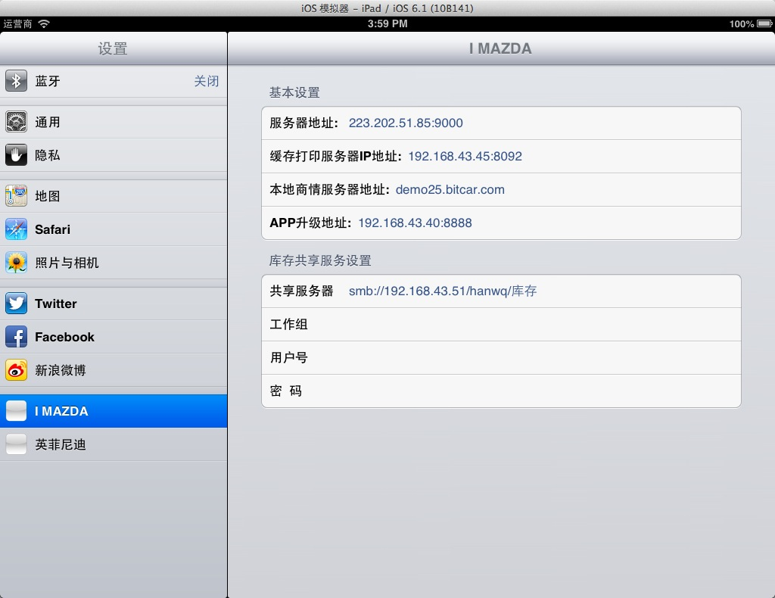

图 2 北京现代项目iPad配置项

程序ipa包安装说明
1.iPad设备序列号管理
在网站http://192.168.43.40:8888/home中配置iPad序列号信息，将设备的序列号加入到对应项目的序列号列表中。如图3

图 3 将iPad序列号添加项目序列号列表的配置
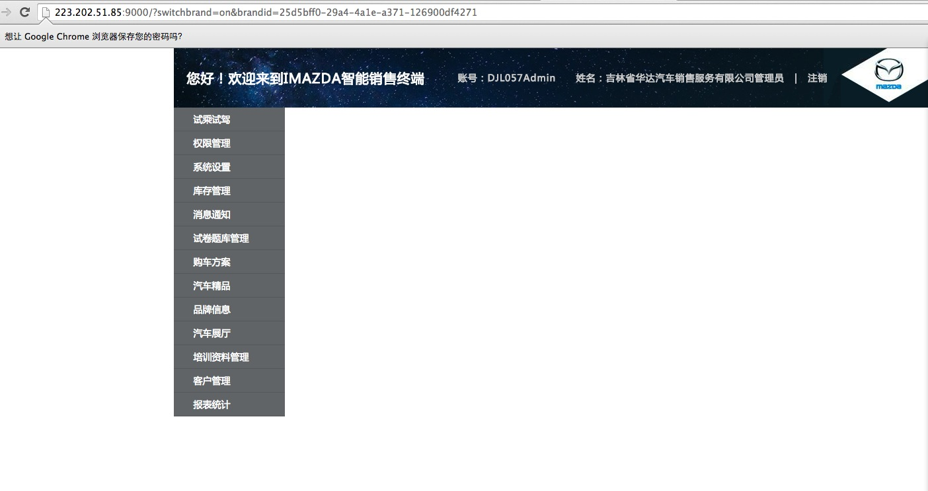
2.安装ipa包
1）登录app升级网站，输入iPad设备序列号进行线上安装，如图4：
1.设备系统版本为iOS7.1+时，在设备中打开https://192.168.43.40，先点击页面右上方“下载证书”按钮，安装升级证书流程后，再输入iPad序列号进行ipa包安装流程；
2.设备系统版本低于iOS7.1时，在设备中打开http://192.168.43.40:8888，直接输入iPad序列号进行ipa包安装流程；
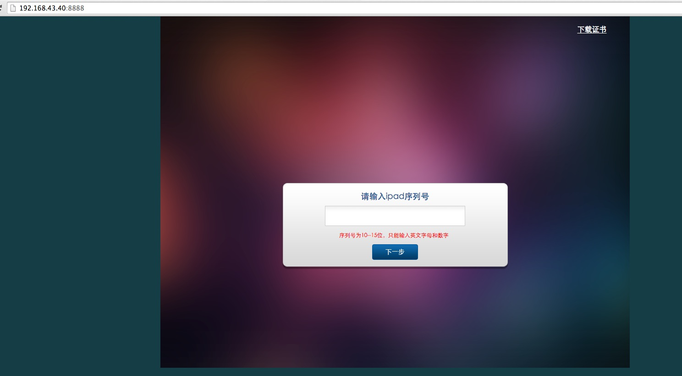

图 4 app项目升级网站

2）使用iFunbox等辅助软件连接iPad设备安装，此处以使用iFunbox安装为例（iFunbox资源下载链接:http://www.i-funbox.com/cn/ifunboxmac）。如图5:
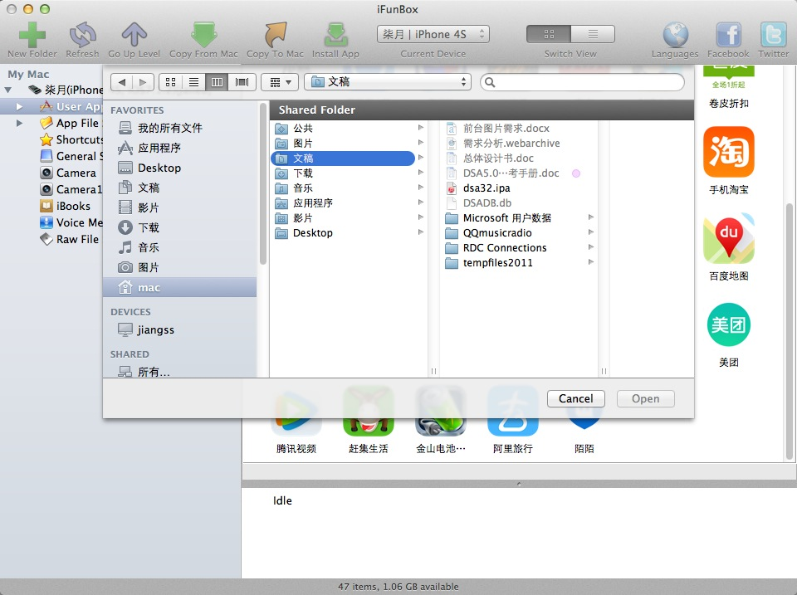
图 5 iFunbox安装ipa包界面

app版本升级设置
1. 在app升级网站中添加新版ipa包，如图
在http://192.168.43.40:8888升级网站中，选择“当前项目”，管理菜单->版本管理->App版本管理；
APP版本号：当前ipa的版本号；
App程序包：需要上传的ipa包；
证书过期时间：ipa打包证书的过期时间；
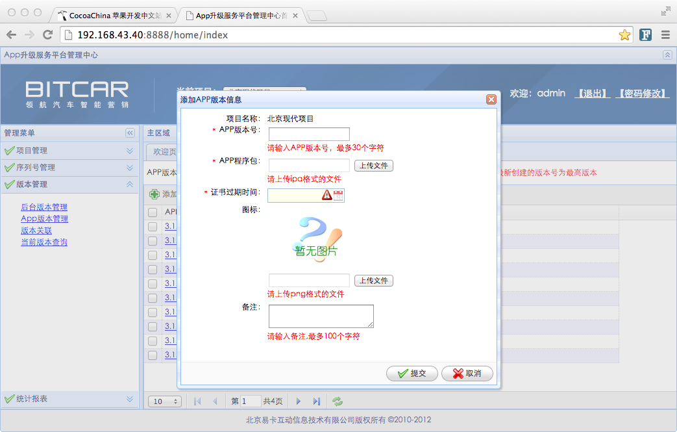
图 6 添加新版ipa包

2.配置版本关联，
1）管理菜单->版本管理->版本关联，选择对应的后台版本号；
2）如当前版本关联信息记录已发布，需先取消发布；
3）点击修改按钮，进行版本关联操作，如图
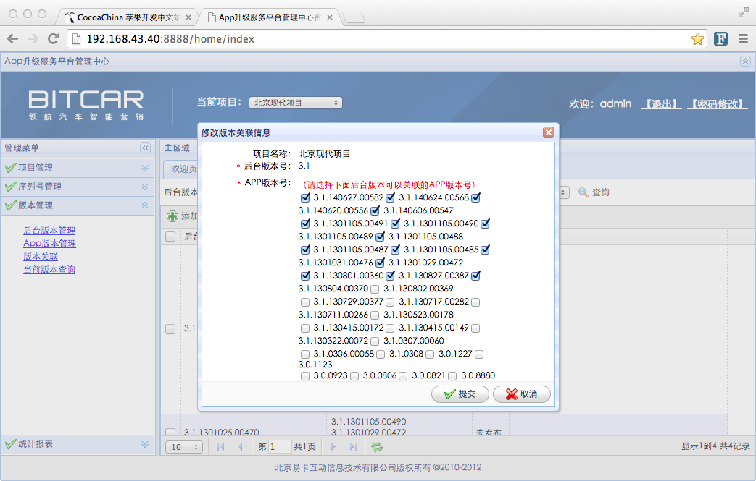
图 7 配置版本关联记录

4）将配置好的版本关联信息记录，进行发布操作；

组件篇

日志组件
类名： LoggerContainer.h
功能描述：将日志信息写入文件，以方便对客户的使用情况进行记录。 此功能是采用第三方的类库DDlog实现。日志文件的路径可在AppStatus+Loger.m里进行设置，目前客户端记录的日志都存储在/Documents/.Logs路径下
使用时需要引入的头文件：LoggerContainer.h
主要方法描述：
- DDLogClickToFile(_value)
参数：_value－NSString类型
描述：将埋点数据写入文件
- DDLogErrorToFile(_value)
参数：_value－NSString类型
描述：将错误信息写入文件
- DDLogInfo(frmt, ...)
参数：frmt－NSString类型
描述：将信息写入文件，目前程序中虽然有调用，但并未写入，如果需要调用写入信息，需要在FileLogFormatter.m文件中进行设置，加入识别符号（参考程序中注释），并和后台约定存储格式，以免影响日志统计
代码示例：
DDLogClickToFile(@"102");
DDLogErrorToFile(@"error")
DDLogInfo(@"%@", html);

数据库操作
类名：EntityManager
功能描述：可对数据库进行增删查改等操作查询，是对第三方FMDatabase类库的进一步封装，使对数据库操作更加方便
说明：默认数据库存储地址为/Documents/.AppData／*.db,可在sharedMainDB.m中修改
使用时需要引入的头文件：DSAEntityManager.h
主要方法描述：
- executeQuery:
+(FMResultSet *)executeQuery:(NSString *)sql;
参数：sql-查询语句
返回值：FMResultSet类型
描述： 查询数据库
- executeOnlyUpdate:
+ (BOOL)executeOnlyUpdate:(NSString *)sql;
参数： sql-数据库操作语句，可以为修改，增加，删除，加索引等
返回值：BOOL类型，执行成功返回YES
描述： 更新，修改数据库
- executeUpdate:
+ (BOOL)executeUpdate:(NSString *)sql;
参数： sql-数据库操作语句，可以为修改，增加等
返回值：BOOL类型，数据库操作成功即返回YES
描述： 更新，修改数据库并将修改记录上传到服务器。
代码示例：
查询：
FMResultSet *rs = [EntityManager executeQuery:[NSString stringWithFormat:@"SELECT * FROM AttachmentInfo WHERE `ID` = '%@' ", attachmentInfoId]];
if([rs next]){
newAttachmentInfo = [[[AttachmentInfo alloc] init] autorelease];
newAttachmentInfo.ID = [rs stringForColumn:@"ID"];
}
[rs close];

修改数据库，上传服务器使用DataSynchroManager文件
更新：updateWithSql:
使用：[[DataSynchroManager shareInstance ]updateWithSql:sqlString];
插入：insertWithSql:
使用：
BOOL isSucess = [[DataSynchroManager shareInstance] insertWithSql:sql];

app升级
类名：DSAAppUpgradeService
功能描述： 用于自动升级提示
主要方法描述：
- getServerCurrentVersion
-(NSString *)getServerCurrentVersion;
描述：获取服务器端当前的系统的版本号
- validateSerialNumberAuthorize:
- (BOOL)validateSerialNumberAuthorize:(NSString *)serverVersion;
参数：serverVersion－对应的后台版本号
描述：检查当前的设备号是否授权
- sendVersionToServer:
- (void)sendVersionToServer:(NSString *)serverVersion;
参数：serverVersion－对应的后台版本号
描述：发送给服务器端验证是否需要升级

UI层组件

PDF组件
类名：ReaderViewController
功能描述： 用于展示PDF，可文件存储在BCpdfreaderLib文件夹下
使用时需要引入的头文件：ReaderViewController.h
主要方法描述：
- initWithFilePath:filename:password: ENABLE_OPTIONS:ENABLE_BOOKMARKS:ENABLE_SEARCH:ENABLE_NOTES: ENABLE_MAIL:ENABLE_PRINT:
- (id)initWithFilePath:(id)sender filename:(NSString *)PDFFilePath password:(NSString *)phrase
ENABLE_OPTIONS:(BOOL)options
ENABLE_BOOKMARKS:(BOOL)bookmarks
ENABLE_SEARCH:(BOOL)search
ENABLE_NOTES:(BOOL)notes
ENABLE_MAIL:(BOOL)mail
ENABLE_PRINT:(BOOL)print;
参数描述：
sender－实现代理的对象
PDFFilePath－pdf的读取地址
phrase－密码
options ，bookmarks，search，notes，mail，print－导航栏上的按钮是否显示;
描述：用于展示PDF
- dismissReaderViewController:
-(void)dismissReaderViewController:(ReaderViewController *)viewController;
参数：viewController－ReaderViewController对象
描述：回调方法，用于关闭PDF
代码示例：
｛
ReaderViewController *readerViewController = [[ReaderViewController alloc]initWithFilePath:self
filename:filePath
password:@""
ENABLE_OPTIONS:TRUE
ENABLE_BOOKMARKS:TRUE
ENABLE_SEARCH:TRUE
ENABLE_NOTES:TRUE
ENABLE_MAIL:TRUE
ENABLE_PRINT:TRUE];
readerViewController.delegate = self;

AppDelegate *appDelegate = (AppDelegate *)[UIApplication sharedApplication].delegate;
[appDelegate.window.rootViewController presentModalViewController:readerViewController animated:YES];
｝
- (void)dismissReaderViewController:(ReaderViewController *)viewController
{
[viewController dismissModalViewControllerAnimated:YES];
}

数据源pop展示框组件
引入文件：MultiTablesView.h UITableView+FixedTableHeaderView.h DSAMultiMenuView.h
功能描述：用于展示下拉选框的数据源
示例代码：

代理方法：
-(NSInteger)numberOfLevelsInMultiTablesView:(MultiTablesView *)multiTablesView

-(NSInteger)multiTablesView:(MultiTablesView*)multiTablesView numberOfSectionsAtLevel:(NSInteger)level

- (NSString *)multiTablesView:(MultiTablesView *)multiTablesView level:(NSInteger)level titleForHeaderInSection:(NSInteger)section

- (NSString *)multiTablesView:(MultiTablesView *)multiTablesView level:(NSInteger)level titleForFooterInSection:(NSInteger)section

- (NSInteger)multiTablesView:(MultiTablesView *)multiTablesView level:(NSInteger)level numberOfRowsInSection:(NSInteger)section

-(UITableViewCell*)multiTablesView:(MultiTablesView*)multiTablesView level:(NSInteger)level cellForRowAtIndexPath:(NSIndexPath *)indexPath

-(void)multiTablesView:(MultiTablesView*)multiTablesView levelDidChange:(NSInteger)level

-(void)multiTablesView:(MultiTablesView*)multiTablesView level:(NSInteger)level willDisplayCell:(UITableViewCell *)cell forRowAtIndexPath:(NSIndexPath *)indexPath

-(void)multiTablesView:(MultiTablesView*)multiTablesView level:(NSInteger)level didSelectRowAtIndexPath:(NSIndexPath *)indexPath

- (CGFloat)multiTablesView:(MultiTablesView *)multiTablesView level:(NSInteger)level heightForFooterInSection:(NSInteger)section
- (UIView *)multiTablesView:(MultiTablesView *)multiTablesView fixedTableHeaderViewAtLevel:(NSInteger)level

- (UIView *)multiTablesView:(MultiTablesView *)multiTablesView level:(NSInteger)level viewForHeaderInSection:(NSInteger)section

- (CGFloat)multiTablesView:(MultiTablesView*)multiTablesView level:(NSInteger)level heightForHeaderInSection:(NSInteger)section

-(NSArray*)sectionIndexTitlesForTableView:(MultiTablesView *)multiTablesView level:(NSInteger)level

消失方法
[multiTablesView.parentView dismiss];
展示效果：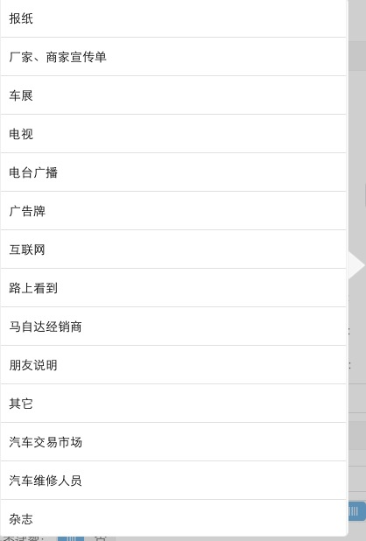

时间显示控件
引入文件 #import "DSAFlatDatePicker.h"
实例代码
UIViewController *rootViewController = [[[UIApplication sharedApplication] keyWindow] rootViewController];

CGRect rect=[dataTableView rectForRowAtIndexPath:[dataTableView indexPathForCell:sender.cell]];
rect.origin.y=rect.origin.y-dataTableView.contentOffset.y;
CGRect lastRect=CGRectMake(rect.origin.x+sender.frame.origin.x, rect.origin.y+sender.frame.origin.y, sender.frame.size.width, sender.frame.size.height);
CGRect rect1=[rootViewController.view convertRect:lastRect fromView:self.view];
DSAFlatDatePicker *timeView=[[DSAFlatDatePicker alloc]init];
timeView.displayMode=DSAFlatDatePickerDisplayModeDateAndTime;
timeView.timeMode=DSAFlatDatePickerDisplayTimeModeHourAndMinute;
timeView.delegate = self;
timeView.dateAvailable=NO;
timeView.tag=1201;//离开时间
if (sender.titleLabel.text == nil) {
NSDateFormatter *formatter=[[NSDateFormatter alloc]init];
formatter.dateFormat=@"yyyy-MM-dd";
NSDate * today = [NSDate date];
timeView.selectedDate=[formatter stringFromDate:today];
}
else{
timeView.selectedDate=sender.titleLabel.text;
}
[timeView presentPopoverFromRect:rect1 inView:rootViewController.view permittedArrowDirections:DSAFlatDatePickerDirectionAny animated:YES viewContentSize:CGSizeMake(346, 224) clickView:sender];
[timeView release];

代理方法：
-(void)setLabelWithView:(DSAFlatDatePicker *)view andText:(NSString *)_selectedDate clickView:(UIView *)_clickView
展示效果
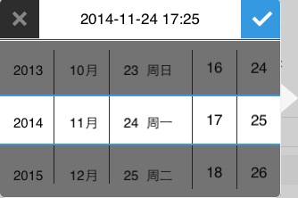

库存管理
引入文件 StockViewController.h StockViewController.m DSAStockListView.m StockEntity.h StockEntity.m StockViewController.plist StockViewController.xib
导入类库
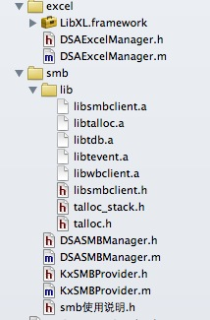

操作，将图片中得库文件和.a文件导入工程中，在使用的地方实例化stockViewcontroller
在ipad上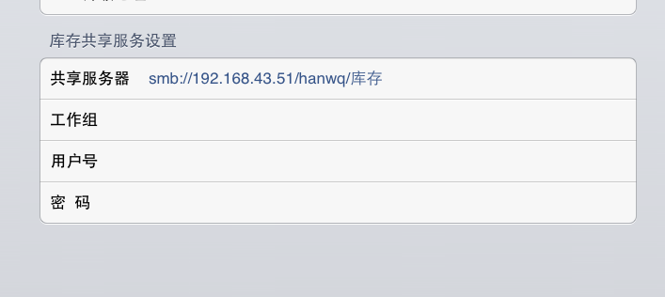
输入要访问的文件服务器地址，输入用户名，密码即可

菊花控件
代码使用：
显示操作 [[DSAAppDelegate instance] showText:@"正在下载..."];
隐藏操作 [[DSAAppDelegate instance] hide];
展示效果

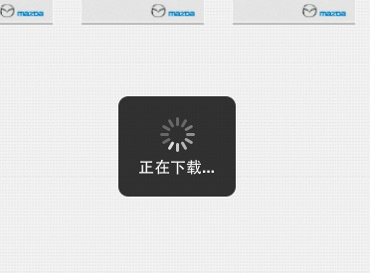

其他公用组件

ZIP解压组件
类名：ZipArchive
功能描述： 用于压缩和解压缩文件
使用时需要引入的头文件：ZipArchive.h
主要方法描述：
- CreateZipFile2:
-(BOOL)CreateZipFile2:(NSString*) zipFile;
参数： zipFile－文件路径
描述： 创建要压缩到的文件路径
返回值：成功返回YES
- addFileToZip: newname:
-(BOOL)addFileToZip:(NSString*) file newname:(NSString*) newname;
参数：file－要压缩到的文件路径 newname－压缩后解压的新名字
描述： 创建要压缩到的文件
返回值：成功返回YES
- CloseZipFile2
-(BOOL) CloseZipFile2;
描述： 创建要压缩到的文件
返回值：成功返回YES
- UnzipOpenFile:
-(BOOL) UnzipOpenFile:(NSString*) zipFile
参数：zipFile－要解压到的文件路径
描述： 打开要解压的文件
- UnzipFileTo: overWrite:
-(BOOL) UnzipFileTo:(NSString*)path overWrite:(BOOL)overwrite;
参数：path－要解压到的文件路径
描述： 打开要解压的文件
代码示例：
解压：
ZipArchive *aZipArchive = [[ZipArchive alloc] init];
[aZipArchive UnzipOpenFile:[self tempDirectory]];
BOOL copy = [aZipArchive UnzipFileTo:destinationDirectoryPath overWrite:YES];
[aZipArchive UnzipCloseFile];
[aZipArchive release];

时间格式处理
类名：DSADate
功能描述：用于各种时间之间的转换
主要方法描述：
- isoDateStringOf1970
+ (NSString *)isoDateStringOf1970;
描述： 用于获取1970年1月1日的时间，即"1970-01-01T00:00:00.000"，一般存数据库时时间戳不允许为空值时，用此默认时间
- isoDateFromDate
+ (NSString *)isoDateFromDate:(NSDate *)aDate;
描述：从date格式转化为NSString格式
- getWeekStart:
- (NSDate *)getWeekStart:(NSDate *)date;
参数： date－NSDate格式
描述：获取date这周的第一天的时间
- weekCalCollections:
- (NSMutableArray *)weekCalCollections:(NSDate *)date;
参数：date－NSDate 格式
描述：获取该周的7天时间信息，返回为存储DateContainer类型数据的数组
- formatDateString: withFormate:
+ (NSString *)formatDateString:(NSDate *)date withFormate:(NSString *)format;
参数：format－ 需要转换的格式
描述：将时间date以format的格式转换伟字符串
- dateToSQLFormatter:
+(NSString *)dateToSQLFormatter:(NSDate *)dateTime;
参数： dateTime－NSDate格式
描述：将dateTime转换为数据库存储的格式，转换后的格式为@"yyyy-MM-dd'T'HH:mm:ss.SSS"
- stringToDate:
+ (NSDate *)stringToDate:(NSString *)dateString;
参数： dateString－NSString
描述：将dateString转换为NSDate格式，通常是将数据库中的时间戳转为NSDate格式，支持@"yyyy-MM-dd'T'HH:mm:ss.SSS"和@"yyyy-MM-dd'T'HH:mm:ss"两种格式
- getDay:/ getHour:/ getDayOfMonth:/
描述：获取星期或小时或日

工具类
类名：ToolKit
功能描述：获取序列号，检测网络，md5加密，app版本号等公用方法
主要方法描述：
- getSerialNum
+ (NSString *) getSerialNum;
描述： 获取设备的序列号
- checkNetwork
+ (BOOL)checkNetwork;
描述：检测是否有网
- md5:
+ (NSString *)md5:(NSString *)_str;
描述： md5加密
- getVersionNum
+ (NSString *) getVersionNum;
描述： 获取版本号

- 工具类（DSAToolsKit如md5加密，获取GUID，ToolKit，获取序列号）
- 第三方类库（ASIHttp，ASINetworkQueue，GDataXML）
- 判断网络状态（DSAReachability）
- 日志（DDFileLogger，DDlog）
- 创建或者获取cookies(CookiesContext)
- 对特定格式的XML解析（DSASerializer）
- 请求状态类字典（DSAStatus）

常用工具
类名：DSAToolsKit
功能描述：获取一些常用的数据，比如硬盘空间，版本号等
使用时需要引入的头文件：<BaseDSAFrameWork/DSAToolsKit.h>
主要方法描述：
- availableMemory
+(float)availableMemory；
描述：获得可用内存空间
- getFreeDiskSpaceInBytes
+ (float)getFreeDiskSpaceInBytes；
描述：获取系统剩余硬盘空间
- getTotalDiskSpaceInBytes
+ (float)getTotalDiskSpaceInBytes;
描述：获取系统全部硬盘空间
- getBundleVersion
+ (NSString *)getBundleVersion;
描述：获取版本号，和ToolKit中的方法重复
- md5:
+ (NSString *)md5:(NSString *)_str;
参数：_str－要使用md5加密的字符串
描述：获取字符md5码，和ToolKit中的方法重复
- getDocumentsPath
+ (NSString *)getDocumentsPath；
描述：获取Douments文件夹路径
- getTmpPath
+ (NSString *)getTmpPath;
描述：获取tmp文件夹路径
- fileMD5:
+ (NSString*)fileMD5:(NSString*)path;
参数：path－文件路径
描述：获取文件md5码
- generateUuidString
+ (NSString *)generateUuidString;
描述： 创建一个uuid码
- endWithSlash:
+ (BOOL)endWithSlash:(NSString *)aString;
参数： aString- NSString
描述：判断aString是否以"/"结尾
- getNullGuid:
+ (NSString *)getNullGuid;
描述：获取空的Guid，即"00000000-0000-0000-0000-000000000000"

网络请求
类名：DSAClientASI
功能描述： 调用请求接口，返回已解析的数组类型，例如程序中的登录，约车等
使用时需要引入的头文件及代理：<BaseDSAFrameWork/DSAClientASI.h>，DSAServiceParseDelegate
主要方法描述：
- getResult: andParams:
-(void) getResult:(NSString *)webServiceMethod andParams:(NSMutableDictionary *)params;
参数： webServiceMethod－方法名 params-参数值
描述： 用于发送请求，get方法，请求URL格式可参考接口调用篇－登录
- dsaClientASIFinish:
-(void)dsaClientASIFinish:(id)sender;
参数： sender-解析结果，数组类型或者nil
描述： 请求结束的回调方法
- dsaClientASIError:
-(void)dsaClientASIError:(id)sender ;
参数： sender－DSAStatus类型（含错误码和错误信息）
描述： 请求出错时的回调方法
主要变量描述：
modelHandler － 同代理@selector(dsaClientASIFinish:)
errorHandler － 同代理@selector(dsaClientASIError:)
代码示例：
NSMutableDictionary *params = [[[NSMutableDictionary alloc] init] autorelease];
[params setObject:testCar.TestCarID forKey:@"tcid"];
self.dsaClient = [[[DSAClientASI alloc] init] autorelease];
self.dsaClient.delegate = self;
self.dsaClient.modelHandler = @selector(handleModal:);
self.dsaClient.errorHandler = @selector(handleError:);
[self.dsaClient getResult:@"GetTestCarSchedule" andParams:params];

网络请求第三方库及XML解析器
DSA中的网络请求使用的是第三方的ASIHTTPRequest，使用方法参考ASIHTTPRequest官方文档
DSA中的xml解析使用的是第三方的GDataXML，使用方法参考GDataXML的官方文档

网络状态判断
类名：DSAReachability
功能描述：用于判断网络状态，此方法在ToolKit的checkNetwork方法中有使用
使用时需要引入的头文件：<BaseDSAFrameWork/DSAReachability.h>
主要方法描述：
- reachabilityWithHostName
+(DSAReachability*)reachabilityWithHostName:(NSString*) hostName;
参数： hostName－用于判断网络是否联通的的地址，如@"www.apple.com.cn"
描述：通过是否能联通hostName地址，来判断网络是否可用，因hostName的影响，最好不采用此方式判断
- reachabilityForInternetConnection
+ (DSAReachability*) reachabilityForInternetConnection;
描述：此方法不需要连到特定的服务器地址
- startNotifier
描述：开始监听网络状态，网络有变化时会发送名字为@"NetworkReachabilityChangedNotification"的通知
- stopNotifier
描述：停止监听网络状态
- currentReachabilityStatus
- (NetworkStatus) currentReachabilityStatus;
描述：获取当前的网络状态
返回结果：NetworkStatus－三种状态：NotReachable，ReachableViaWiFi，ReachableViaWWAN
代码示例：
DSAReachability *reachability = [DSAReachability reachabilityForInternetConnection];
[reachability startNotifier];
NetworkStatus status = [reachability currentReachabilityStatus];

特定格式的XML解析
类名：DSASerializer
功能描述：对特定格式的XML公用的解析方法 ，dsa3.0中的大部分xml结构都适用，可参考试乘试驾，登录返回的XML等
使用时需要引入的头文件：<BaseDSAFrameWork/DSASerializer.h>
主要方法描述：
- initWithXMLString:delegate:
-(id)initWithXMLString:(NSString *)XMLStr delegate:(id)aDelegate;
参数： XMLStr－需要解析的XML，aDelegate－代理，没用，设为nil;
描述： 初始化
- initWithXMLString:
描述： 同initWithXMLString:delegate:一样
- Deserialize
-(id)Deserialize;
描述： 解析后返回结果为数组
代码示例：
tempDSASerializer=[[DSASerializer alloc] initWithXMLString:InsurerContent delegate:nil];
InsurerContentArray=[tempDSASerializer Deserialize];

网络状态字典
类名：DSAStatus
功能描述：用于存储网络请求后的状态
主要变量描述：
code－错误码；
msg－返回信息
timestamp－时间戳
使用时需要引入的头文件：<BaseDSAFrameWork/DSAStatus.h>

开发篇

开发环境
Xcode4.6.3
Navicat：数据库管理工具，用于查看数据库中数据

项目代码文件结构说明
1.项目主要文件目录（……/productDep）
Entity | 实体
 | Common | 通用实体类
 | Compare | 竞品对比实体
 | Customer | 客户
 | Exam | 调查问卷
 | Goods | 配件
 | Product | 汽车选配
 | Purchase | 购车方案
 | Schedule | 日程计划
 | System | 系统实体
 | Train | 培训资料
 | UserInfo | 用户信息
 | Test | 试乘试驾
Bussiness | 实体的逻辑方法实现， | 结构和Entity一致
 | Common | 通用实体类
 | Compare | 竞品对比实体
 | Customer | 客户
 | Exam | 调查问卷
 | Goods | 配件
 | Product | 汽车选配
 | Purchase | 购车方案
 | Schedule | 日程计划
 | System | 系统实体
 | Train | 培训资料
 | UserInfo | 用户信息
 | Test | 试乘试驾
 | Manager+Category | 实体类方法的扩展
Front | 主要UI界面
 | 首页3.1 | 首页针对3.1版本修改
 | 首页
 | 品牌信息
 | 产品展示3.1
 | 产品展示
 | 汽车用品
 | 满意度调查
 | 试乘试驾
 | 销售桌面
 | 升级
Global | 公用文件
 | Download | 资源下载
 | AppShare | 公用方法
 | UI | 公用UI界面
 | Sync | 数据库同步
Resources | 项目资源文件
ThirdLib | 第三方类库
 | UpdateService | app升级
 | RegexKitLite | 正则验证
 | ZipArichive | zip解压
 | CKCalendar | 日历
 | FMDB | 数据库操作

新增/修改数据库结构
1.修改本地数据库文件
BuleDB.db：本地非加密数据库文件；
DSADB.db：本地加密数据库文件
数据库加密：dsacardatabasekeyword
如项目采用加密数据库，需将已加密数据库解密后修改数据库结构，然后加密后更新本地文件；
2.通过SQLSctipt.plist修改本地数据库结构,如图：
IsUpdated:是否已执行该sql语句，0表示未执行，1表示执行成功
Version:本地修改对应项目版本号
TableName:新增/修改涉及到的表名
SQL: SQL语句
ModifyColumn:新增/修改涉及到的列名
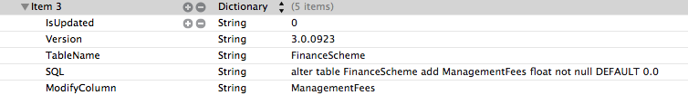
图 8 SQLScript.plist

通过plist文件添加新字段的示例：

<dict>
<key>IsUpdated</key>
<string>0</string>
<key>Version</key>
<string>3.0.0923</string>
<key>TableName</key>
<string>FinanceScheme</string>
<key>SQL</key>
<string>alter table FinanceScheme add RepaymentType int not null DEFAULT 0</string>
<key>ModifyColumn</key>
<string>RepaymentType</string>
</dict>

3.同步表设置：如某表需要进行同步操作，还需将该表添加到同步表中（SyncTable），示例：
<dict>
<key>IsUpdated</key>
<string>0</string>
<key>Version</key>
<string>3.1.0308</string>
<key>TableName</key>
<string>DealerInformation</string>
<key>SQL</key>
<string> INSERT INTO SyncTable (SyncID, TableName, Timestamp, Priority, PrimaryKeys, ByUser, Direction) SELECT 1 AS SyncID, DealerInformation AS TableName, 19700101000000000 AS Timestamp, 0 AS Prio rity, ID AS PrimaryKeys, false AS ByUser, 1 AS Direction FROM SyncTable WHERE NOT EXISTS (SELECT 1 FROM SyncTable WHERE TableName= DealerInformation ) LIMIT 1,1;</string>
<key>ModifyColumn</key>
<string></string>
</dict>

